徵信報告分析

1. 授信戶概況/背景
1.1 公司概況
- 瑞鼎科技股份有限公司(以下簡稱瑞鼎科技)成立於2003/10/23，為全球第三大面板顯示器驅動IC設計公司(僅次於聯詠、奇景)，佔全球面板市佔率約5%，目前實收資本額NTD758,552仟元，2007年興櫃後於2022/1/7掛牌上市(股票代碼：3592)，由友達光電及佳世達科技分別直間接持股15.10%及4.37%。

- 公司主要產品為LCD/AMOLED之驅動IC(DriverIC，佔2022年合併營收比重96%)、具電源調整及控制的電源管理IC(PowerIC)及擁有高速傳輸的時序控制IC(TCONIC)之設計與銷售(合計營收比重4%)，銷售區域以中國為主(68%)，其次為台灣(30%)，產品則廣泛應用於大尺寸面板(電視、筆電、桌上型螢等LCD顯示器)、中小尺寸面板(智慧型手機、行動穿戴式裝置、平板電腦等AMOLED顯示器)、車載和工控等領域，依其終端應用市場及近年集團各項產品比重變化說明如下表：
產品分類 | 終端應用 | 2020年 | 2021年 | 2022年 | 2023Q3
顯示器驅動IC | 大尺寸面板  (10吋以上) | 55% | 50% | 45% | 38%
 | 中小尺寸面板  (10吋以內) | 32% | 34% | 36% | 41%
 | 車載/工控面板 | 9% | 11% | 15% | 17%
電源管理IC | NB、PC及平板電腦等面板電源管理 | 4% | 5% | 4% | 4%
時序控制IC

- 隨智慧型手機市場積極導入AMOLED面板，取代LCD面板，瑞鼎科技近年亦將重心放在中小尺寸AMOLED顯示應用及車載/工控面板(目前佔營收比重提升至58%)，另也投入觸控與顯示IC整合技術(TDDI，Touch with Display Driver Integration)，從手機逐步擴大至平板與車用顯示領域，逐步成為未來營運重心。
1.2 股權架構圖
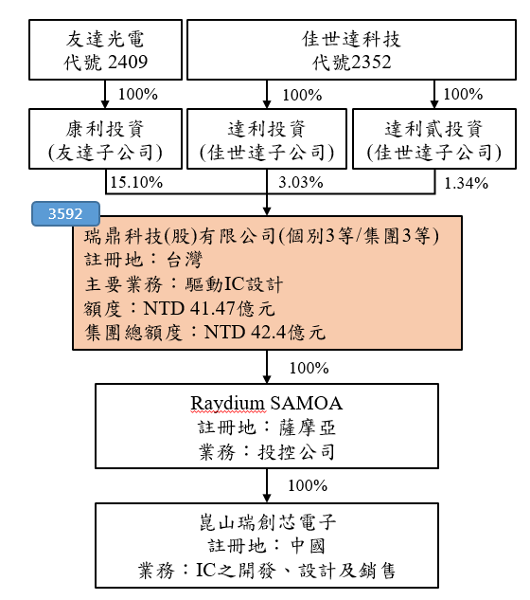

1.3 經營團隊
- 瑞鼎科技董事長暨總經理黃裕國，畢業於台北工專電子科，並擁有台灣大學工商管理碩士學位(EMBA)，自1986年加入佳世達科技，從產品經理做起，之後歷經業務、行銷等事業群主管等不同領域之歷練，並曾任佳世達總經理，於顯示器產業擁有30年餘年全方位的專業經驗，產業資歷及人脈網絡深厚。

- 財務長林佩怡畢業於台灣大學工商管理碩士學位(EMBA)及台北大學合作經濟系，長期服務於財務相關部門，自2010/2經董事會同意選任為財務長迄今，對於於財務流程簡化、金融避險交易、風險管理和應收帳款等業務，都具有相當深入的操作經驗。

- 瑞鼎持股中，康利投資(持股15.10%，友達董事長個人投資公司)為最大股東，接續為達利投資及達利貳投資(分別持股3.03%及1.34%，皆為佳世達之投資公司)。瑞鼎目前有7席董事，經營權可掌握獨董外的4席一般董事(黃裕國、洪泓杰、古秀華、李錫華)，經營權尚屬穩固。

身份別 | 董監事姓名 | 持股數(仟股) | 持股率(％) | 備註
董事長 | 黃裕國 | 375 | 0.5％
董事 | 洪泓杰 | 11,454 | 15.1％ | 康利投資有限公司
董事 | 古秀華 | 11,454 | 15.1％ | 康利投資有限公司
董事 | 李錫華 | 526 | 0.7％
獨立董事 | 謝宏波 | 0 | 0%
獨立董事 | 鄭煒順 | 0 | 0%
獨立董事 | 周世杰 | 0 | 0%
合計 |  | 75,855 | 100％

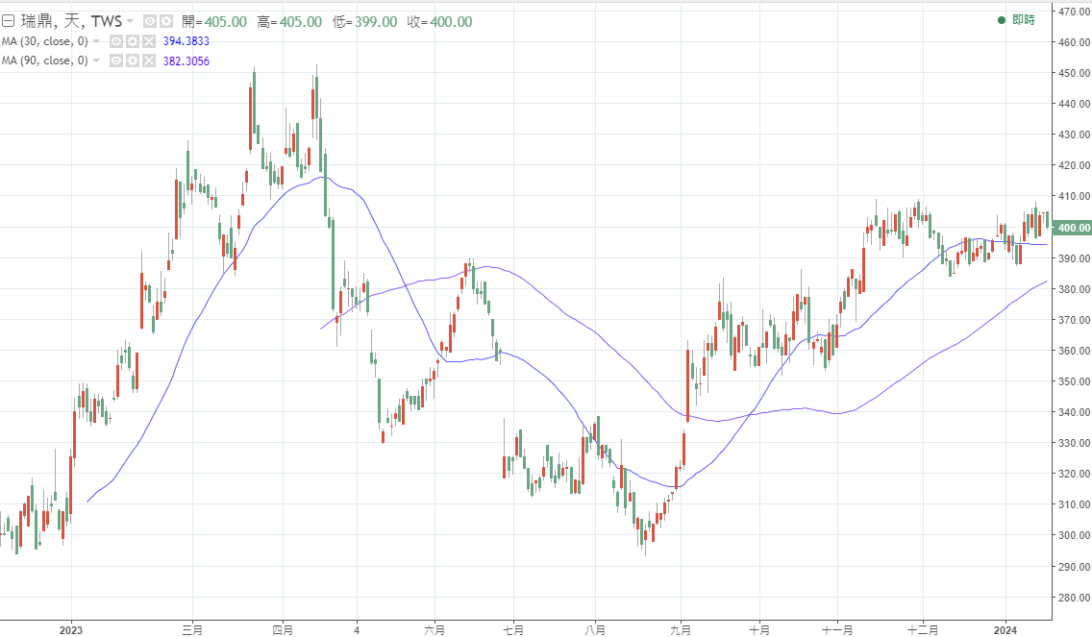
1.4 公司股票交易及董監事設質情形
股票代號 | 3592  (瑞鼎) | 30日均價 |  | 394.38元 | 90日均價 | 382.31元 | 2024/01/16  收盤價 |  | 404.5元
股票市值 | 30,683,438 仟元 |  | 市值/淨值比(P/B) |  | 2.34 | 市值/盈餘比(P/E) |  | 21.28
董監事設質比率 |  |  |  |  | 0%

1.5. 負面消息查詢結果
- 經查詢本案無負面消息。

2. 產銷概況說明
公司名稱 | 瑞鼎科技股份有限公司
主要業務 | 面板驅動IC(97%)、其他(3%)
內外銷比重 | 內銷  30% |  | 外銷  70% | 外銷地區 |  |  | 中國(含香港) 68%
付款條件及比重% | 月結30~90天
付款幣別及比重% | NTD(70%)、RMB(20%)、USD(5%~10%)、JPY(<5%)
收款條件及比重% | 月結60~120天
收款幣別及比重% | USD(80%)、NTD(10%)、RMB(10%)
2023年合併營收 | NTD18,346,620仟元 |  |  |  | 較2022年同期 |  |  | -19.61%
進貨對象 |  | 進貨品名 |  |  |  | 交易方式及天期 |  |  | 交易比重％
世界先進 |  | 晶圓代工 |  |  |  | 月結45天T/T |  |  | 18%
聯電 |  | 晶圓代工 |  |  |  | 月結60天T/T |  |  | 16%
台積電 |  | 晶圓代工 |  |  |  | 月結30天T/T |  |  | 13%
南茂科技 |  | IC封測 |  |  |  | 月結60~90天T/T |  |  | 11%
頎邦科技 |  | IC封測 |  |  |  | 月結60天T/T |  |  | 4%
銷貨對象 |  | 銷貨品名 |  |  |  | 交易方式及天期 |  |  | 交易比重％
友達光電(蘇州) |  | 面板驅動IC |  |  |  | 月結120天T/T |  |  | 11%
友達光電(廈門) |  | 面板驅動IC |  |  |  | 月結120天T/T |  |  | 11%
友達光電 |  | 面板驅動IC |  |  |  | 月結120天T/T |  |  | 5%
重慶京東方光電 |  | 面板驅動IC |  |  |  | 月結90天T/T |  |  | 5%
南京京東方顯示 |  | 面板驅動IC |  |  |  | 月結60天T/T |  |  | 5%
成都京東方顯示 |  | 面板驅動IC |  |  |  | 月結60天T/T |  |  | 4%
武漢華星 |  | 面板驅動IC |  |  |  | 月結60天T/T |  |  | 4%
鄂爾多斯市源盛 |  | 面板驅動IC |  |  |  | 月結90天T/T |  |  | 3%
合肥鑫晟 |  | 面板驅動IC |  |  |  | 月結90天T/T |  |  | 2%
福州京東方光電 |  | 面板驅動IC |  |  |  | 月結90天T/T |  |  | 1%
重慶京東方電子 |  | 面板驅動IC |  |  |  | 月結90天T/T |  |  | 1%
天馬微電子香港 |  | 面板驅動IC |  |  |  | 月結90天T/T |  |  | 1%
華星光電國際香港 |  | 面板驅動IC |  |  |  | 月結60天T/T |  |  | 1%
友達光電(崑山) |  | 面板驅動IC |  |  |  | 月結120天T/T |  |  | 1%

2.1 金流及物流說明
瑞鼎科技為IC設計公司，其產品設計初期大多與買方進行共同開發與溝通，待研發完成及通過認證後，再由買方下單，瑞鼎科技於接獲訂單後，委由晶圓代工廠生產，經過初步測試，再送封測廠封裝及進行完整之晶片功能測試與量產。主要往來的晶圓代工廠商包括台積電、聯電等代工廠，完成後再交貨予友達光電、京東方等面板廠商。金物流如下圖所示：
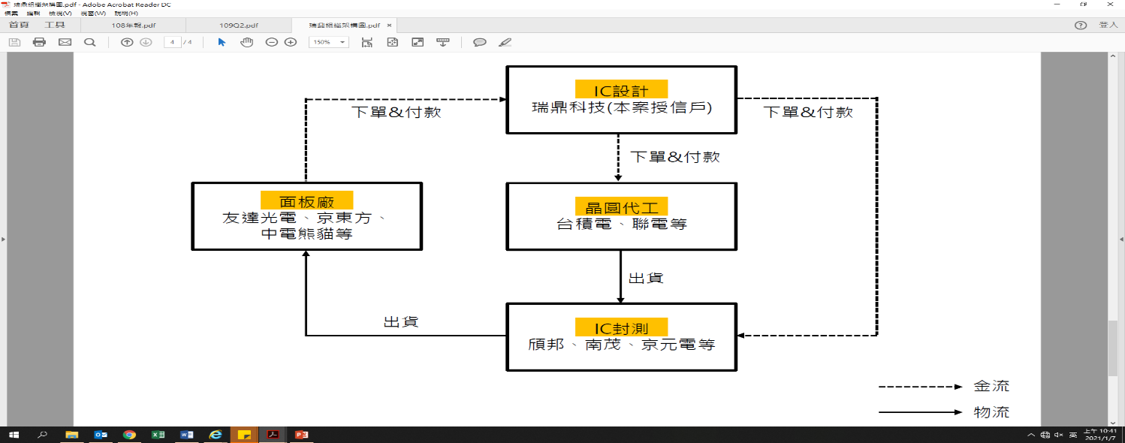

3. 財務分析
財務概況(合併IFRS)
瑞鼎科技股份有限公司
合併主體包含：瑞鼎科技股份有限公司、Raydium Semiconductor (SAMOA) Corp.(RSA)、昆山瑞創芯電子有限公司等共3個營運主體。
安侯建業聯合會計師事務所 呂倩慧,鄭安志會計師簽證
單位：NTD仟元
報表來源 | 查核報告  (無保留意見) | 查核報告  (無保留意見) | 查核報告  (無保留意見) | 核閱報告  (無保留意見)
業務概況 | 2020 | 2021 | 2022 | 2023/09
營業收入 | 14,425,152 | 24,833,838 | 22,822,164 | 13,430,738
營業毛利 | 3,746,596 | 10,631,694 | 9,236,681 | 3,812,190
 | 25.97% | 42.81% | 40.47% | 28.38%
營業損益 | 1,102,813 | 5,118,691 | 3,637,101 | 855,452
 | 7.64% | 20.61% | 15.93% | 6.36%
營業外損益 | (104,711) | (27,846) | 867,947 | 232,936
利息費用 | 1,610 | 778 | 792 | 3,698
稅前損益 | 998,102 | 5,090,845 | 4,505,048 | 1,088,388
稅後損益 | 856,617 | 4,290,981 | 3,862,336 | 1,030,169
 | 5.93% | 17.27% | 16.92% | 7.67%
本期綜合損益 | 855,172 | 4,425,226 | 3,768,587 | 954,761
EBITDA | 1,201,583 | 5,363,069 | 4,876,757 | 1,367,972
淨營業現金流量 | 604,083 | 5,914,955 | 3,963,365 | 1,159,948
資產總額 | 9,302,080 | 19,202,277 | 21,573,660 | 19,276,910
現金(約當現金) | 1,462,927 | 6,882,986 | 8,418,727 | 5,171,742
負債總額 | 4,573,222 | 10,168,895 | 8,636,223 | 8,494,776
一年內到期金融負債 | 176,760 | 3,406 | 37,999 | 596,400
金融負債總額 | 178,666 | 9,071 | 53,601 | 608,130
Net Debt | (1,284,261) | (6,873,915) | (8,365,126) | 4,563,612
股東權益 | 4,728,858 | 9,033,382 | 12,937,437 | 10,782,134
商譽 | 237,800 | 237,800 | 237,800 | 237,800
財務比率 | 2020 | 2021 | 2022 | 2023/09
流動比率 | 185.24% | 195.57% | 264.20% | 230.61%
速動比率 | 124.48% | 155.86% | 162.26% | 127.04%
應收帳款週轉率 | 4.37次 | 5.20次 | 4.99次 | 5.47次
 | 83.51天 | 70.07天 | 73.05天 | 66.61天
存貨週轉率 | 6.56次 | 7.53次 | 4.64次 | 4.35次
 | 55.58天 | 48.42天 | 78.56天 | 83.75天
負債比率 | 96.70% | 112.57% | 66.75% | 78.78%
金融負債比率 | 3.77% | 0.10% | 0.41% | 5.64%
營授比（財簽） | 1.18% | 0.00% | 0.14% | 3.29%
金融負債/EBITDA | 14.86% | 0.16% | 1.09% | 33.34%
固定長期適合率 | 5.34% | 9.04% | 6.66% | 6.72%
利息保障倍數 | 746.32倍 | 6,893.40倍 | 6,157.52倍 | 369.92倍
稅後每股盈餘EPS | 12.79元 | 39.73元 | 50.91元 | 13.58元

財務概況(個體IFRS)
瑞鼎科技股份有限公司
安侯建業聯合會計師事務所 呂倩慧,曾渼鈺會計師簽證
單位：TWD仟元
報表來源 | 查核報告  (無保留意見) | 查核報告  (無保留意見) | 查核報告  (無保留意見)
業務概況 | 2020 | 2021 | 2022
營業收入 | 14,226,339 | 24,405,404 | 22,611,900
營業毛利 | 3,713,201 | 10,493,588 | 9,195,778
 | 26.10% | 42.99% | 40.66%
營業損益 | 1,137,191 | 5,094,076 | 3,738,339
 | 7.99% | 20.87% | 16.53%
營業外損益 | (139,089) | (3,231) | 766,709
利息費用 | 1,438 | 607 | 245
稅前損益 | 998,102 | 5,090,845 | 4,505,048
稅後損益 | 856,617 | 4,290,981 | 3,862,336
 | 6.02% | 17.58% | 17.08%
本期綜合損益 | 855,172 | 4,425,226 | 3,768,587
EBITDA | 1,196,527 | 5,356,725 | 4,871,230
淨營業現金流量 | 591,141 | 5,907,854 | 4,007,081
資產總額 | 9,195,343 | 19,074,481 | 21,466,637
現金(約當現金) | 1,389,378 | 6,809,335 | 8,369,521
負債總額 | 4,466,485 | 10,041,099 | 8,529,200
一年內到期金融負債 | 174,567 | 963 | 0
金融負債總額 | 175,534 | 963 | 13,122
股東權益 | 4,728,858 | 9,033,382 | 12,937,437
商譽 | 237,800 | 237,800 | 237,800
財務比率 | 2020 | 2021 | 2022
流動比率 | 186.25% | 196.11% | 267.43%
速動比率 | 124.63% | 156.08% | 163.94%
應收帳款週轉率 | 4.37次 | 5.20次 | 5.01次
 | 83.35天 | 70.18天 | 72.72天
存貨週轉率 | 6.55次 | 7.46次 | 4.61次
 | 55.71天 | 48.87天 | 79.09天
負債比率 | 94.45% | 111.15% | 65.92%
金融負債比率 | 3.71% | 0.01% | 0.10%
營授比（財簽） | 1.20% | 0.00% | 0.00%
金融負債/EBITDA | 14.67% | 0.01% | 0.26%
固定長期適合率 | 6.29% | 9.74% | 6.55%
利息保障倍數 | 832.07倍 | 8,824.91倍 | 19,882.57倍
稅後每股盈餘EPS | 12.79元 | 39.73元 | 50.91元
*經N20查詢，呂倩慧及鄭安志會計師無懲戒紀錄。

3.1 獲利能力分析
年度(NTD仟元) | 2020年 | 2021年 | 2022年 | 2022/01-09 | 2023/01-09
營業收入 | 14,425,152 | 24,833,838 | 22,822,164 | 18,626,035 | 13,430,738
營業毛利 | 3,746,596 | 10,631,694 | 9,236,681 | 7,732,935 | 3,812,190
營業毛利率 | 25.97% | 42.81% | 40.47% | 42.59% | 28.38%
營業利益 | 1,102,813 | 5,118,691 | 3,637,101 | 3,139,458 | 855,452
營業利益率 | 7.64% | 20.61% | 15.94% | 16.85% | 6.37%
營業外損益 | (104,711) | (27,846) | 867,947 | 899,980 | 232,936
稅後淨利 | 856,617 | 4,290,981 | 3,862,336 | 3,468,072 | 1,030,169
稅後淨利率 | 5.93% | 17.27% | 16.92% | 18.61% | 7.67%
- 因2021年過度樂觀的市場預期，2022年逐季面臨需求修正，各產品出貨量皆較2021年衰退約10%，加上地緣政治衝突、通膨升息以及疫情反覆封控等因素，造成全球消費需求急速衰退，供應鏈上下游仍在調整存貨水位，致合併營收較去年下降至NTD228.2億元(YoY-8.1%)，毛利率亦下降至40.5%(vs 2021年 42.8%)，惟收款幣別80%為美金，2022年整體美金升值約10%，匯兌損益的增加致營業外損益上升至8.7億元，整體稅後淨利仍受終端需求疲弱下降至16.92%(vs 2021年 17.3%)。
- 2023Q3係因上半年仍受產業調整庫存影響以及手機和PC市場需求皆較2022年同期衰退10%，致合併營收下降至134.3億元(YoY-27.9%)，另因陸系面板廠AMOLED製造成本下降，手機OLED滲透率提升下，第三季營收逐漸回溫至50.2億元(QoQ+28.6%)，其中主要為車用DDI成長最多達季增12.3%，其次為OLED DDI季增5.7%；毛利率下降至28.4%(vs 2022Q3 43%)，主因瑞鼎為加速庫存去化讓利予客戶所致，且帳上存貨已從24.09億元下降至21.80億元(QoQ-9.5%)，營業利益率及稅後淨利率也受營收影響下降至6.4%/7.7%，惟下半年營運表現皆較去年同期成長約20%，預估下半年及2024年營收將逐步回溫。
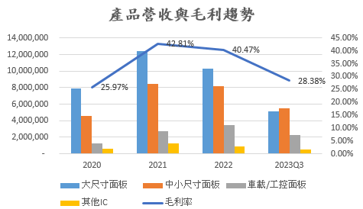

- 瑞鼎科技由於領先佈局AMOLED驅動IC藍海新市場，在與眾多的AMOLED面板廠與終端客戶合作下，目前已於Android陣營中行動穿戴式裝置市場取得約80%市佔率，保持產業領先地位。展望未來，在手機及PC市場逐步回溫，以及AMOLED在高階機種的滲透率將從2021年35%提升至2023年45%，預計將於2028年達到滲透率50%，評估未來整體中長期營運/獲利動能尚具。
3.2 經營效能分析
年度(天) | 2020年 | 2021年 | 2022年 | 2022/01-09 | 2023/01-09
應收帳款週轉天期 | 84 | 70 | 73 | 67 | 67
存貨週轉天期 | 56 | 49 | 79 | 84 | 84
應付帳款週轉天期 | 95 | 82 | 67 | 73 | 57
Cash Cycle | 44 | 37 | 85 | 78 | 94
- 買方友達近年佔瑞鼎科技營收比重逐年下降 (2022年為26%)，同時陸資買方比重上升 (收款條件月結60~90天，略較友達月結120天為短)，故近年A/R週轉天期自80餘天緩降至70天；存貨部分，2021年面板業客戶拉貨力道增加，存貨週轉天期由2020年56天降至49天，惟2022年受到終端市場需求下滑，造成驅動IC出貨放緩並衝擊DDI報價，使存貨周轉天期增加至79天，2022年共提列NTD4.4億元存貨跌價損失；近三年整體Cash Cycle自44天逐年上升至85天，主因2022年存貨的增加，惟2023年逐漸去化庫存壓力，Q3存貨已較Q2減少約2.3億元。

3.3 償債能力暨財務結構分析
年度(NTD仟元) | 2020年 | 2021年 | 2022年 | 2022/01-09 | 2023/01-09
流動比率 | 185% | 196% | 264% | 241% | 231%
速動比率 | 124% | 156% | 162% | 164% | 127%
負債比率 | 97% | 113% | 67% | 79% | 79%
金融負債比率 | 3.65% | 0.06% | 0.24% | 0.26% | 5.46%
EBITDA | 1,201,583 | 5,363,069 | 4,876,757 | 4,315,975 | 1,367,972
NOCG | 604,083 | 5,914,955 | 3,963,365 | 3,956,978 | 1,159,948
Cash | 1,462,927 | 6,882,986 | 8,418,727 | 10,404,788 | 5,171,742
金融負債 | 171,042 | 0 | 32,115 | 32,976 | 589,360
Net Debt | (1,291,885) | (6,882,986) | (8,386,612) | (10,371,992) | (4,582,382)
- 瑞鼎科技近年流、速動比率皆維持在100%以上，資產流動性佳。
- 近年受到存貨變動，各年NOCG呈現較大波動，惟近三年皆維持淨流入，2022年稅後淨利NTD38.6億元，同期NOCG及EBITDA皆有淨流入NTD10億元以上，創現能力佳。
- 2021及2022年瑞鼎科技因疫情宅經濟需求上升，致營運現金大幅流入，公司帳上現金充沛(帳列現金NTD84.2億元)，部分用於償還產能保證金以及現金股利發放，Net Debt持續為負，短期償債能力無虞，整體財務結構轉佳。
- 2023年因市場需求的衰退，EBITDA及NOCG皆較去年同期衰退約70%，惟NOCG仍持續流入約11.6億元(帳列現金仍超過51.7億元)，且金融負債比率僅上升至5.46%，整體財務結構無虞。

3.4 重大影響說明（如最新會計公報之重大影響、法律爭議影響、環保問題）
- 瑞鼎科技為專業積體電路設計公司，從事半導體之研究及開發，公司內部並無生產製程，主要委託晶圓代工廠生產晶圓及委外代工封裝測試，故屬低污染及低風險之產業，較無觸及各項環保事件之虞，另瑞鼎科技近年度亦未發生重大勞資糾紛而受損失及處份之情事。
- 瑞鼎科技ESG分級檢核結果為A2【依一般案件處理】。

3.5 財務預測（申請當年度及次年度）
- 不適用。

3.6 競爭同業及產業概況分析(含市場地位)
公司名稱 | 主要產品/業務 |  |  |  |  |  |  |  | 銷售對象
瑞鼎(3592) | 中大尺寸面板驅動IC、中小面板、車載面板等驅動IC等 |  |  |  |  |  |  |  | 友達及陸資買方(如京東方集團等)
聯詠(3034) | 中大尺寸面板驅動IC |  |  |  |  |  |  |  | 友達、群創、夏普及華映
矽創(8016) | 中小尺寸面板(手機)驅動IC、車載工控及感測IC為主 |  |  |  |  |  |  |  | 中興、華為、聯想及各大車廠(如：Volkswagen、VOLVO等)
敦泰(3545) | 中小尺寸面板驅動IC |  |  |  |  |  |  |  | 友達、群創、凌巨、統寶等
同業營運概況(依據2022年全年合併財報)
公司名稱  (NTD佰萬元) |  | 營業收入 | 淨值 | 毛利率 | 負債比率 | NOCG | AR  天數 | 存貨  天數 |  | AP  天數 | 外部  評等 | 股價  (2023/11/14)
瑞鼎(3592) |  | 22,822 | 12,937 | 41% | 67% | 3,963 | 46 | 99 |  | 38 | TCRI-5 | 400.5(上市)
聯詠(3034) |  | 109,957 | 65,570 | 46% | 53% | 22,691 | 66 | 81 |  | 132 | TCRI-3 | 489(上市)
矽創(8016) |  | 18,028 | 14,766 | 46% | 35% | 1,523 | 34 | 128 |  | 134 | TCRI-3 | 292(上市)
敦泰(3545) |  | 12,950 | 8,846 | 10% | 135% | (3,804) | 62 | 150 |  | 106 | TCRI-5 | 95(上市)
- 聯詠為全球前三大廠商，其為聯電集團成員，為同業中獲利表現最佳，主要原因係聯詠營運較具規模且產品線較為完整，具有先進者優勢，並且為Apple驅動IC的主要廠商，主要產品為LCD驅動IC(營收佔66%)以及AMOLED驅動IC，並以大尺寸驅動IC為主要出貨產品。近年亦積極往車用工控面板及TDDI單一晶片發展，中長期產業競爭力尚具。
- 矽創主要營收來自於感測IC、工控IC及車載面板IC等產品，近年因積極優化成本結構，以及整體產品組合中毛利較高的車用及工控IC提升下，其毛利率有所成長。在中長期趨勢下，車用市場的需求不斷提升，將帶動營收成長，其競爭力尚具。

3.7 產業概況
- 截至2023年全球超過一半的面板來自中國製造，台灣IC設計廠為長期DDIC供應商，近年由於中國政府大力扶持半導體產業，使中國IC設計與Foundry廠快速發展，使LCD的DDI/TDDI等產品陷入價格戰。其中台灣廠商大多研發技術門檻較高的AMOLED DDIC技術，因此中國仍須仰賴台灣相關供應商，其高技術門檻也讓台灣廠商避免受到中國IC設計業者殺價競爭影響。
- 根據DIGITIMES Research 預估2021~2026年全球大尺寸LCD出貨量可由8.87億片成長至9.18億片(CAGR約為0.7%)，成長主要的原因為車用面板大型化、數位看板的需求增加。各國面板產業競爭狀況近年有快速變化，自從韓廠淡出LCD面板市場，LG Display在南韓地區僅保留IT、車用、公共顯示等非LCD TV面板產能，中國大陸地區以AMOLED TV面板應用為發展方向，然中國面板廠新產能持續投入及整併後效率提升，市場競爭恐加劇。
車用面板出貨量尺寸分布
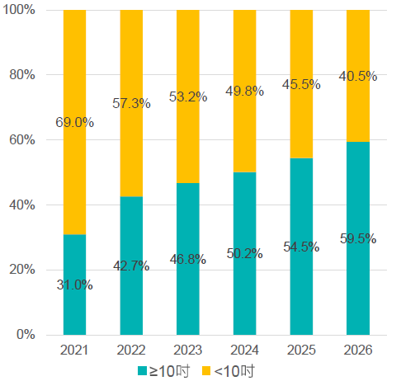

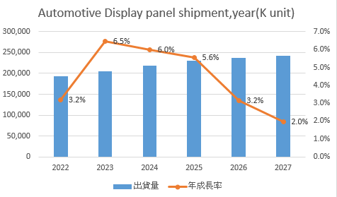

資料來源:工業技術研究院
- 市調機構Omdia資料顯示2022年車用TFT-LCD面板出貨量為1.87億片(YoY+3.21%)，未來中央資訊顯示器(CID)及儀錶板(Cluster)為主要成長產品。近年來電動車的成長帶動車用面板需求增加，10’’~15’’ FHD或以上的面板將成為前裝市場的主流尺寸。目前車用顯示器產值已成為僅次於手機在中小尺寸應用類別第二大，預估到2027年車用TFT-LCD顯示器出貨量將可達2.42億元。

資料來源:Omdia
- 由於智慧型手機領導品牌開始導入AMOLED面板，從2018年開始AMOLED在手機市場的占比即有顯著的成長；根據Stone Partners的市場統計資料顯示，整體AMOLED在智慧型手機顯示器的滲透率在2025年將超過50%。此外，新面板製程技術LTPO AMOLED在2021年高階手機開始採用之後，在未來幾年的需求將快速增長。AMOLED面板在智慧型手機數量在2025年將達到8億片的規模。雖然智慧型手機整體成長趨緩，然而AMOLED面板因逐年增加的滲透率得以維持成長態勢。

2021~-2025年智慧型手機AMOLED滲透率
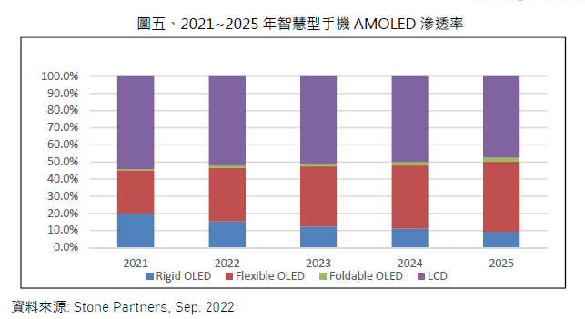

資料來源:Stone Partners

4. 銀行往來狀況(2023年11月聯徵中心資料)
單位:NTD仟元 | 往來銀行 | 短期放款 | 餘額合計 | 訂約金額
1 | 玉山銀行 | 312,760 | 312,760 | 500,000
2 | 合庫銀行 | 187,800 | 187,800 | 406,500
3 | 台北富邦 | 0 | 0 | 240,447
4 | 土地銀行 | 0 | 0 | 200,000
5 | 兆豐銀行 | 0 | 0 | 200,000
合計 |  | 0 | 0 | 1,200,000

- 授信戶帳上現金充裕，依2023年11月JCIC資料顯示，目前授信往來金融機構共5家，訂約金額合計NTD12億元；另本行為其唯一應收帳款承購銀行 (NRF型額度USD120百萬元)，較同業更能掌握金流及其營運變化。

5. 轉投資情形及效益(依據2022年及2023年9月合併財報) 單位：NTD仟元
被投資公司 | 所在地 | 主要營業項目 | 持股比率 | 2022年  帳面金額 | 2022年  認列損益 | 2023/09  帳面金額 | 2023/09認列損益
RSA | SAMOA | 投資控股有限公司 | 100% | (16,251) | (96,281) | 8,333 | (66,438)
瑞創芯 | 中國 | IC之開發、設計及銷售 | 100% | (19,338) | (96,259) | 5,115 | (66,413)

6. 關係人交易(依據2022年及2023年9月合併財報) 單位：NTD仟元
對象 | 2022年  銷貨金額 | 占總銷貨淨額(%) | 應收帳款金額 | 占總應收帳款(%) | 2023/09  銷貨金額 | 占總銷貨淨額(%) | 應收帳款金額 | 占總應收帳款(%)
友達光電(蘇州) | 2,448,239 | 11% | 848,279 | 29% | 1,516,103 | 11% | 909,152 | 25%
友達光電(廈門) | 2,240,160 | 10% | 855,837 | 29% | 1,446,679 | 11% | 804,022 | 22%
友達光電 | 1,050,371 | 5% | 300,611 | 10% | 708,690 | 5% | 320,036 | 9%
其他關係人 | 426,030 | 2% | 138,882 | 5% | 119,120 | 1% | 64,002 | 2%
合計 | 6,164,800 | 27% | 2,143,609 | 74% | 3,790,592 | 28% | 2,097,212 | 58%
- 瑞鼎科技之關係人交易主要供貨予友達集團，根據2022年/2023年9月合併財報所示，對關係人銷貨金額NTD61.6/37.9億元，佔整體銷貨收入比重27/28%，應收關係人款項總額NTD21.4/21.0億元，佔整體應收帳款比重達74/58%，公司對關係人之收款條件與其他銷貨對象並無顯著不同。

7. 背書保證
- 截至2023年Q3合併財報，瑞鼎科技背書保證之最高限額為NTD53.91億元，目前總背書保證餘額為NTD2.55億元 (均為子公司瑞創芯)，佔其淨值2.99%。

8. 保證人（背書人或票據背書人）概況/背景暨擔保品分析
- N.A.

9. 資金用途及還款來源說明
- 資金用途：支應授信戶短期營運週轉、匯率避險及應收帳款承購需求使用。
- 還款壓力測試：
單位：NTD/佰萬 | 2022(A) | 2023(F) | 2024(F)
A 營業活動之淨現金流入(流出) | 3,963 | 2,695 | 3,547
B ₋購置不動產、廠房及設備等資本性支出 | 81 | 108 | 100
C 公司自由現金流量(C=A-B) | 3,882 | 2,587 | 3,447
D +期初現金餘額 | 6,883 | 8,419 | 7,521
E 備償資金量(E=C+D) | 10,765 | 11,006 | 10,968
F -一年內到期之長期金融借款 (CPLTD) | 32 | 0 | 0
G -短期金融借款餘額(扣除質押存款) | 32 | 584 | 87
H 還款壓力測試之差額 (H=E-F-G) | 10,701 | 10,422 | 10,881

- 還款來源說明：瑞鼎科技預估2023年~2024年自由現金流量為正數，客戶以自有資金支應資本支出及償還所有一年內到期銀行借款之能力無虞，評估作為本案還款來源尚足。

10. 風險與緩釋
主要風險(Risk) | 緩釋(Mitigants)
單一最大買方為友達(2022年27%)，且產品應用於面板產業之集中度高 | 瑞鼎科技為全球第三大面板驅動IC設計廠商，專精面板產業，近年隨手持式裝置產業變化，也積極拓展中小尺寸的AMOLED面板IC及車用顯示器領域(合計佔營收比重提升至58%)，技術能力及產業經驗尚具；隨持續擴展新的產品應用面，主要客戶友達佔營收比重也持續降低(2017年49%、2018年41%、2019年30%、2020年30%、2021年32%、2022年27%及2023年前三季28%)，集中度風險已明顯改善。
陸資客戶集中度高(佔營收比重近70%) | 陸資客戶方面依照集團政策，除台灣買方外其餘買方之應收帳款皆已透過保險承購商承作保險，且因本行為瑞鼎主力應收帳款承購商及陸資買方收款行，整體金流掌握度高，風險尚屬可控。
近期中國政府大力補助半導體產業，使中國IC設計與Foundry廠快速發展，導致削價價格。 | 目前中國業仍以中低階產品及維修市場為主，瑞鼎在OLED產品開發具有技術領先優勢，故中國仍需仰賴瑞鼎等台灣供應商。削價競爭的產品仍為較低階的產品，整體對瑞鼎影響較小，並且瑞鼎在新產品開發上，40奈米的產品仍可跟同業28奈米競爭，客戶接受度佳，整體風險尚屬可控。

11. 承作理由
- 瑞鼎科技成立迄今超過20年，為全球第三大顯示器驅動IC設計公司(僅次於聯詠、奇景)，其市場地位及技術能力尚具，近年受疫情缺料驅動IC價格走揚、工控及車載產品陸續出貨、5G題材帶動中小尺寸手機換機潮等，瑞鼎營收及獲利能力逐年穩定成長(2022年營收NTD228.2億元、稅後淨利率16.92%)，Net Debt持續為負 (2022年帳列現金NTD68.8億元、金融負債NTD0.06億元)，金融負債比率僅0.24%，整體財務結構尚佳。

- 配合瑞鼎科技的應收帳款避險政策，截至2023年12月本行共已成功爭取11家大陸買方之應收帳款業務，透過應收帳款承購商提供保險額度，供授信戶轉嫁買方不良帳款風險且不預支價金，2023年累積總轉讓量達USD212MN (vs 2022全年總轉讓量USD153MN)，2023年總匯入金流達USD136百萬元(vs 2022全年總匯入金流USD139MN，約佔年度營收比重20%)，有助本行觀察其營運變化及增進金流存置本行的實績。

- 瑞鼎科技2022年收益為NTD11,108仟元/RAROA 2.48%，2023年收益為NTD9,862仟元/RAROA9.09%，受惠於 (1)瑞鼎IPO籌資後，本行成功爭取公司大額台幣及美金之定存、(2)應收帳款承購業務成長使瑞鼎年匯入款金額提高，Cash收益的大幅成長使集團總收益成長至NTD9,863仟元/RAROA 2.6%。本行各項業務之銀行份額皆維持約40-50%，整體收益逐年提升，屬值得長期深耕之客戶。(尚未更新)

11.1 PSR額度合理性說明
- 瑞鼎科技2023年年化個體營收為NTD17,907,651仟元(約USD582,282仟元)，收款幣別美金(80%)、新台幣(10%)及人民幣(10%)；2023年年化營業成本為NTD12,824,731仟元(約USD417,007仟元)，付款幣別為新台幣(70%)、人民幣(20%)、美金(5%~10%)及日幣(<5%)，並依據聯徵C05查詢結果，瑞鼎現與本行及玉山銀行往來，本行佔比60%，所需避險額度為USD13,040仟元，故本次申請避險額度USD3,000仟元(原額度續展)尚屬合理。說明如下：

單位：USD仟元；2023/12月結帳匯率USD/NTD=30.754250
交易種類 | 【匯率類】 | 【匯率類】 | 【匯率類】
幣別 | 【USD/TWD】 | 【USD/RMB】 | 【USD/JPY】
營業收入 | 58,228 | 58,228
營業成本/營業費用 | 291,905 | 83,401 | 20,850
淨部位金額(A) | 233,677 | 25,173 | 20,850
預估本行佔比(%)(B) | 60%
客戶於本行承作避險  名目本金上限(A*B) | 140,206 | 15,104 | 12,510
風險轉換係數CCF (3M) | 7.3% | 8.3% | 12.4%
PSR額度 | 10,235 | 1,254 | 1,551
合計 | 13,040

11.2 Factoring額度明細表
買方名稱 | 原有額度 | 加計  本次申請 | (保單-  再保險公司) | 管理  費率 | 投保  成本 | 交易條件
重慶京東方光電  (CNCF1174) | USD15,000 | USD15,000 | (B-Euler Hermes) | 0.23% | 0.132% | 月結90天
重慶京東方電子  (CNCC1713) | USD8,000 | USD8,000 | (A-Coface) | 0.23% | 0.1402% | 月結90天
福州京東方光電  (CNCF3455) | USD20,000 | USD20,000 | (C-Atradius)/  (B-Euler Hermes) | 0.23% | 0.148%/  0.132% | 月結90天
合肥鑫晟  (CNCH0406) | USD5,000 | USD5,000 | (A-Coface) | 0.23% | 0.1402% | 月結90天
鄂爾多斯市源盛光電  (CNCG2601) | USD8,000 | USD8,000 | (A-Coface) | 0.23% | 0.1402% | 月結90天
武漢華星  (CNCI1450) | USD8,000 | USD12,000 | (C-Atradius) | 0.23% | 0.148% | 月結60天
成都京東方顯示  (CNCC1559) | USD9,000 | USD10,000 | (C-Atradius) | 0.23% | 0.148% | 月結90天
成都京東方光電  (CNCC0875) | USD35,000 | USD35,000 | (D-AIG) | 0.23% | 0.175% | 月結90天
南京京東方顯示  (CNCN0328) | USD10,000 | USD10,000 | (D-AIG) | 0.23% | 0.175% | 月結90天
天馬微電子香港  (HKCT2111) | USD25,000 | USD30,000 | (D-AIG) | 0.23% | 0.175% | 月結90天
華星光電國際香港  (HKCC2178) | USD7,000 | USD7,000 | (D-AIG) | 0.23% | 0.175% | 月結60天
額度合計 | USD120,000 | USD120,000
註：本行最終核准額度與保險公司批單額度取孰低。
註：本次額度合控USD120,000仟元。
註：本案由保險公司承擔9成信用風險，瑞鼎承擔1成買方信用風險。
11.3 合理額度試算
單位:USD仟元
買方 | 平均每月交易額 | 預估最大  每月交易額 | 交易天期 | 額度需求試算 | 本次申請額度
重慶京東方光電  (CNCF1174) | USD550 | USD3,000 | 月結90天 | USD3,000*(150/30)*1.2=USD18,000 | USD15,000
重慶京東方電子  (CNCC1713) | USD148 | USD2,000 | 月結90天 | USD2,000*(150/30)*1.2=USD12,000 | USD8,000
福州京東方光電  (CNCF3455) | USD1,935 | USD3,500 | 月結90天 | USD3,500*(150/30)*1.2=USD21,000 | USD20,000
合肥鑫晟  (CNCH0406) | USD158 | USD900 | 月結90天 | USD900*(150/30)*1.2=USD5,400 | USD5,000
鄂爾多斯市源盛光電  (CNCG2601) | USD200 | USD2,000 | 月結90天 | USD2,000*(150/30)*1.2=USD12,000 | USD8,000
武漢華星  (CNCI1450) | USD37 | USD3,000 | 月結60天 | USD3,000*(120/30)*1.2=USD14,400 | USD12,000
成都京東方顯示  (CNCC1559) | USD367 | USD2,500 | 月結90天 | USD2,500*(150/30)*1.2=USD15,000 | USD10,000
成都京東方光電  (CNCC0875) | USD6,833 | USD6,000 | 月結90天 | USD6,000*(150/30)*1.2=USD36,000 | USD35,000
南京京東方顯示  (CNCN0328) | USD843 | USD4,000 | 月結90天 | USD4,000*(150/30)*1.2=USD24,000 | USD10,000
天馬微電子香港  (HKCT2111) | USD5,667 | USD6,000 | 月結90天 | USD6,000*(150/30)*1.2=USD36,000 | USD30,000
華星光電國際香港  (HKCC2178) | USD267 | USD2,000 | 月結60天 | USD2,000*(120/30)*1.2=USD9,600 | USD7,000
註: 額度需求試算=預估最大交易金額*(Payment term天數/30)*調整因子
註: 因買方交易流程有次月帳的情況，故總交易天期以月結天數加上60天計算。

11.4 Factoring轉讓情形(資料日期202401)
最近一年累積轉讓量  (2023/01-2023/12)  單位：USD仟元 | 買方 | 轉讓金額 | 折讓金額 | 折讓比率
 | 重慶京東方光電(CNCF1174) | 7,762 | 165 | 2.13%-
 | 重慶京東方電子(CNCC1713) | 1,218 | 99 | 8.12%
 | 福州京東方光電(CNCF3455) | 20,425 | 330 | 1.61%
 | 合肥鑫晟(CNCH0406) | 1,875 | 403 | 21.48%
 | 鄂爾多斯市源盛光電(CNCG2601) | 1,792 | 718 | 0.04%-
 | 武漢華星(CNCI1450) | 9,567 | - | -
 | 成都京東方顯示(CNCC1559) | 3,182 | 30 | 0.96%-
 | 成都京東方光電(CNCC0875) | 73,860 | 2,424 | 3.28%
 | 南京京東方顯示(CNCN0328) | 18,594 | 173 | 0.93%
 | 天馬微電子香港(HKCT2111) | 69,187 | 210 | 0.30%
 | 華星光電國際香港(HKCC2178) | 3,589 | 4 | 0.12%
累計總轉讓量 |  | 211,635

12.目標策略

12.1授信戶目前RAROA情況分析

(NTD仟元) | Lending | Cash | Trade | TMU | DCM | 收益小計 | RAROA
2022年 | 0 | 10,422 | 0 | 649 | 0 | 11,071 | 2.48%
2023年 | 0 | 8,434 | 0 | 1,429 | 0 | 9,862 | 9.09%
2024(F)

- 瑞鼎集團2022年因Cash收益大幅成長使集團總收益成長至NTD11,071仟元/RAROA 2.48%，2023年集團總收益NTD9,862仟元(Factoring收益NTD4,192仟元、Cash收益NTD4,242仟元、TMU收益NTD1,429仟元)，RAROA為9.09%。

- Cash部分，主要收益來自應收帳款承購業務使瑞鼎金流匯入本行， 2023年總匯入金流達USD136百萬元(vs 2022全年總匯入金流USD139MN，約佔年度營收比重20%)。另外，瑞鼎常與本行承作台幣定存三個月至六個月不等，整體瑞鼎總存款年均額達NTD19.24億元 (vs 2022全年為NTD36.0億元)，主要收益下降原因為去年瑞鼎IPO籌資後，本行爭取到大量台幣與美金之定存，為一次性金流流入事件，惟2023年收益回穩至正常水準。

- Factoring部分，為配合集團營收規模持續成長，透過2024年度續展增貸Factoring額度至USD160,000仟元，2023年累積總轉讓量達USD212MN (vs 2022全年總轉讓量USD153MN)，收益也提升至NTD4,192仟元(vs 2022年NTD2,832仟元)，有效提升本行Factoring收益及買方金流佔有率。

12.2未來往來策略及目標(尚未更新)
集團跨售 | 未來經營策略
Cash Collection | 2022年瑞鼎在本行月均匯入款金額 (含轉讓銷帳) 約USD20-25MN (SOW約30%)，預期2022-23年持續新增NRF Factoring買方，匯入款的wallet share可提高至35%。
TMU | 客戶收付款幣別以USD及RMB為主，避險部分僅在本行申請PSR額度，為瑞鼎主力往來銀行。瑞鼎於本行主要承作USD/NTD及USD/RMB之SPOT交易，考量客戶過去兩年營收大幅提升，美金匯入款的增加也使得本行TMU承作量及收益有效提升。過去RM、TMO與瑞鼎財務窗口定期餐敘，客戶關係佳。
薪轉/FBO | 瑞鼎員工人數約750人，薪轉常年在第一銀行 (為瑞鼎唯一薪轉行)，惟本次薪轉RM (負責新竹地區：黃明輝) 透過2022年1月公司現金增資轉上市，切入公司員工認股信貸，目前動撥總金額約NTD5,000萬元，業務端2023年將偕同薪轉PM遞交薪轉proposal，希望爭取本行成為第二家薪轉行。  瑞鼎於本行已有申請富邦商務網，惟客戶於本行無往來薪轉，日常交易仍習慣以紙本傳真作業，商務網交易量低，業務端會再藉由薪轉的切入，增加客戶使用FBO的實績。
華一 | 瑞鼎集團僅一家子公司在中國：昆山瑞創芯電子 (實收資本額USD5mn / 年營收約RMB50mn)，主要負責IC開發設計及銷售。過去因營收佔比低(僅佔集團營收約1%) 且非生產基地，故過去無引薦或切入。  2022年10月，因瑞鼎預期未來將提升給予瑞創芯之轉單，故有營運週轉及發放員工薪資獎金之資金需求，故PAM端RM引薦華一昆山分行之RM申請額度予瑞創芯，目前預計送案額度為RMB20,000仟元(設有內控機制)，並已於2022年12月完成PAM/SAM意見會議。惟考量瑞創芯2022/12淨值轉負，相關額度條件及送案時程尚未完成。
Lending | 過去瑞鼎額度使用率約10%，本行授信額度皆未使用，

業務主管 | RM | ARM
張寬德 | 林泓均 | 黃凡爵

又稱無廠半導體公司(Fabless)，只進行晶片的電路設計，設計後交由晶圓代工廠製造，並經封裝測試廠完成測試後，負責銷售晶片的公司，故無需投注雄厚資本建置昂貴晶圓廠。有別於過往垂直整合模式(Integrated Device Manufacturer，IDM)，現今半導體產業多屬該垂直專業分工模式。

